Škola v prírode pre Slovákov žijúcich v zahraničí

Fotogaléria
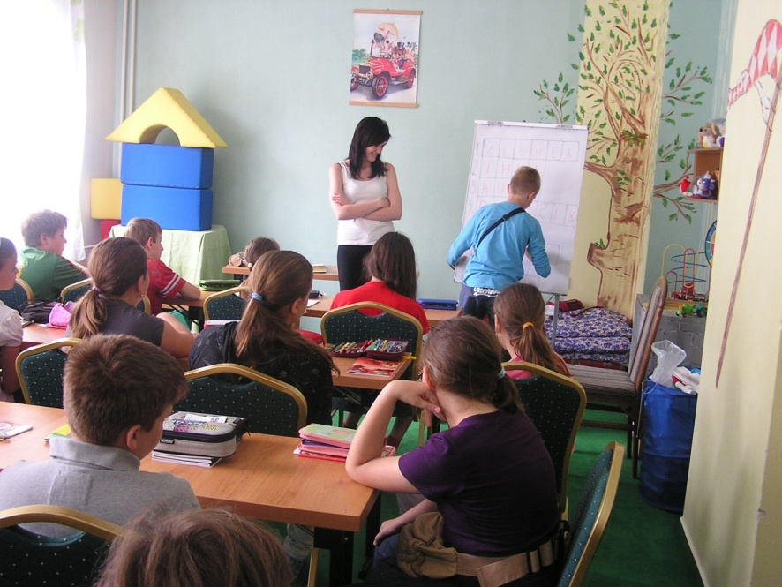
Vyučovanie v Škole v prírode

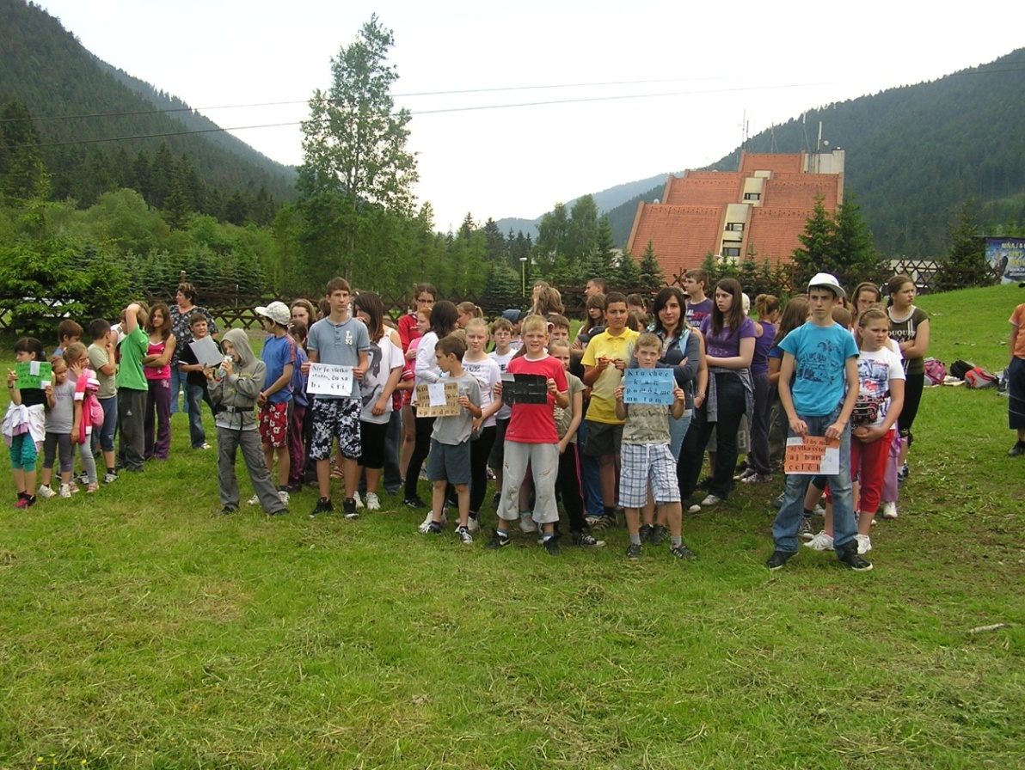
Vyhodnotenie jednej z hier...
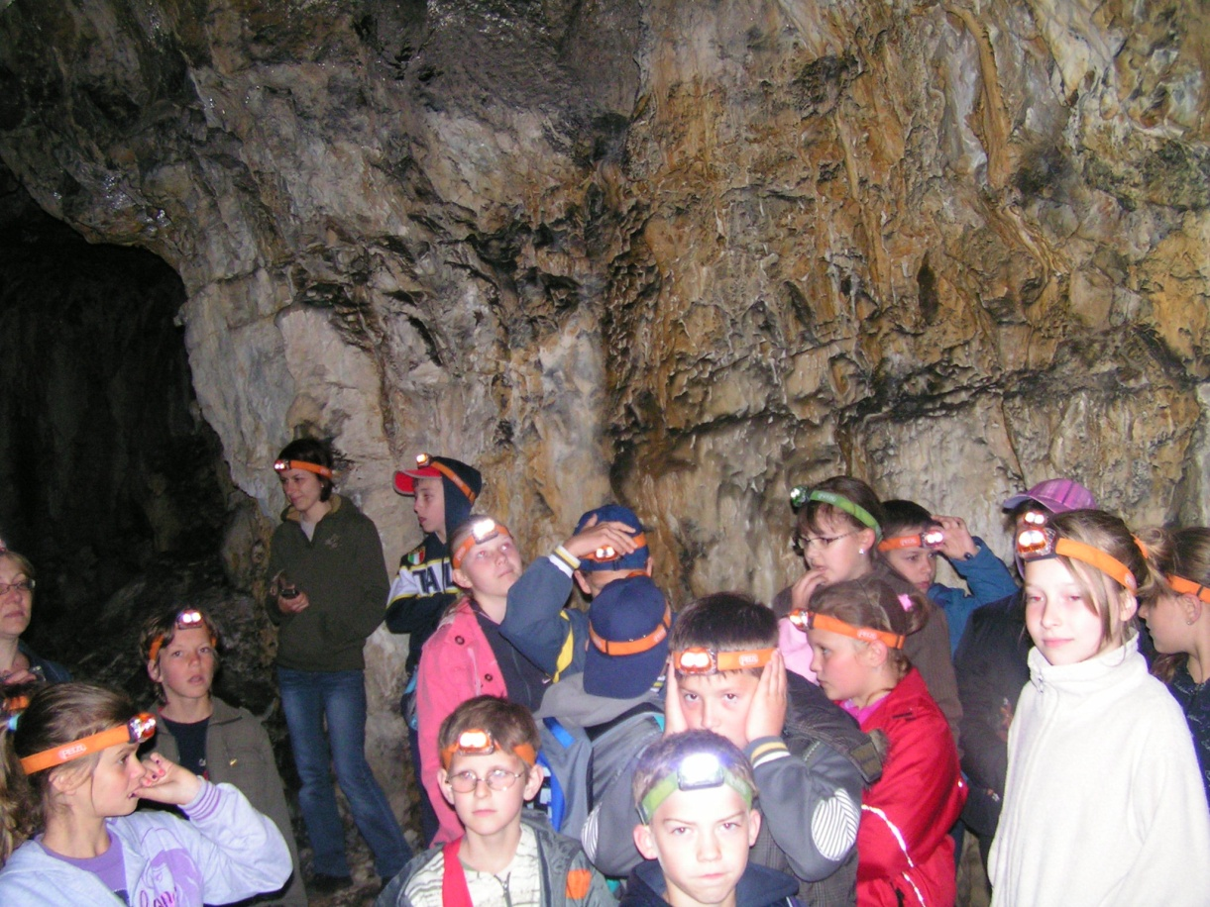
Návšteva Stanišovskej jaskyne

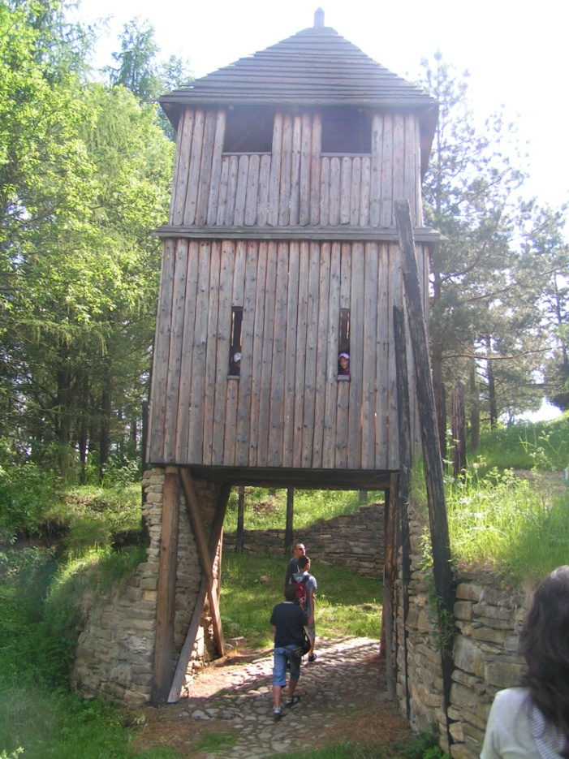
Výlet do archeoskanzenu Havránok
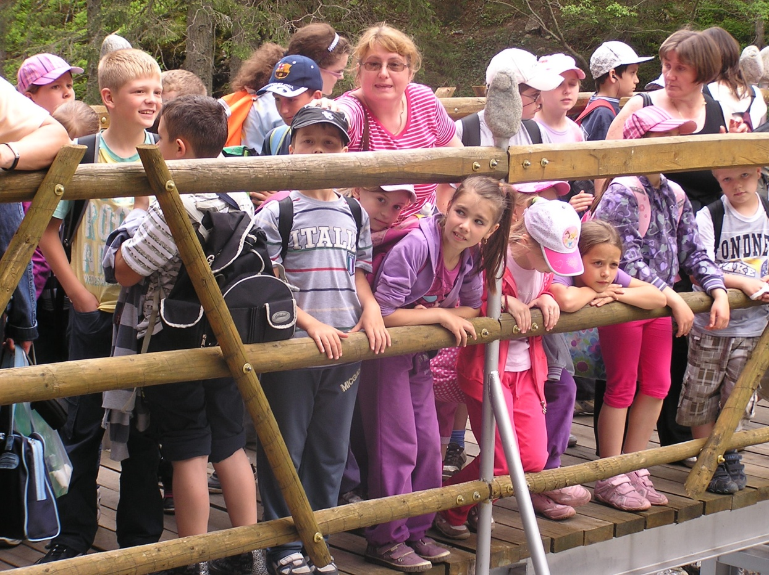
Výlet ku Studenovodským vodopádom

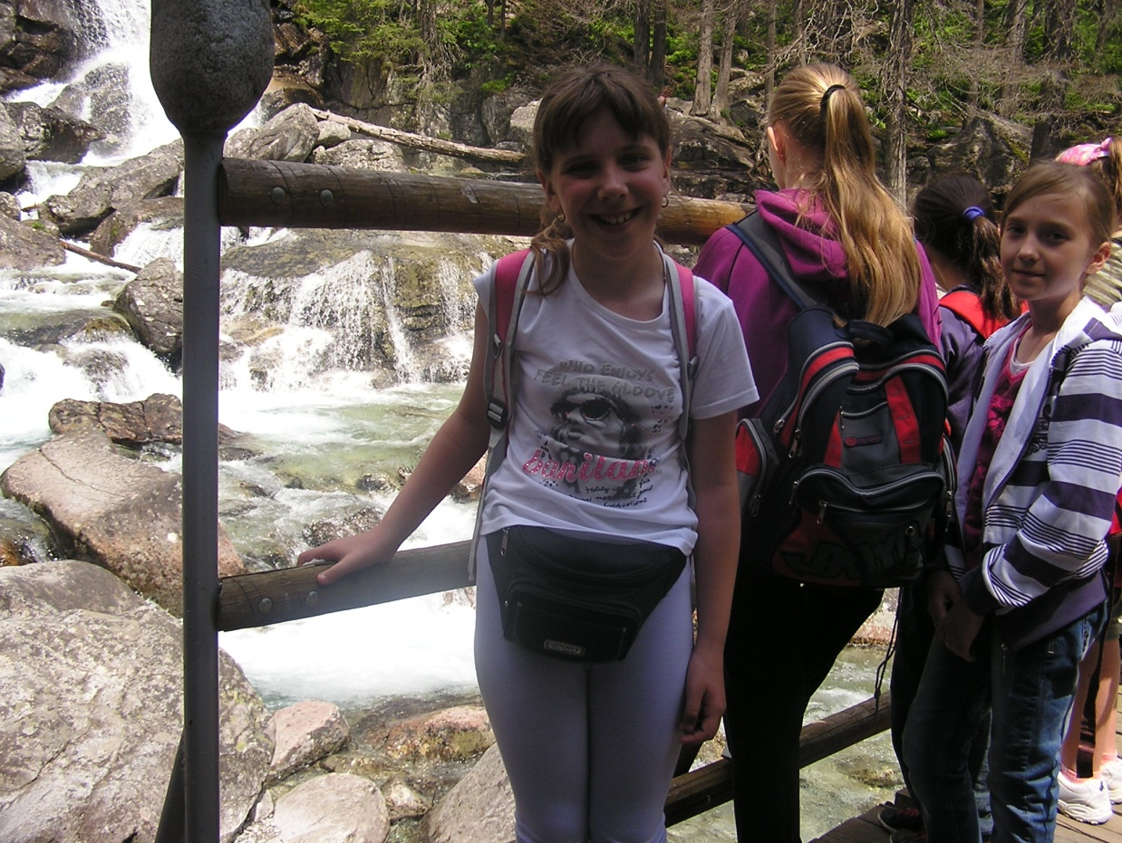
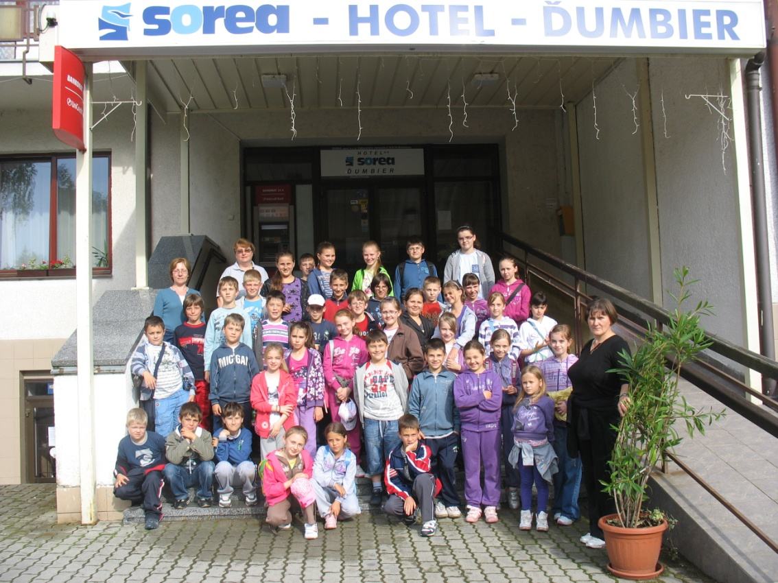
Účastníci Školy v prírode zo Srbska, Selenča

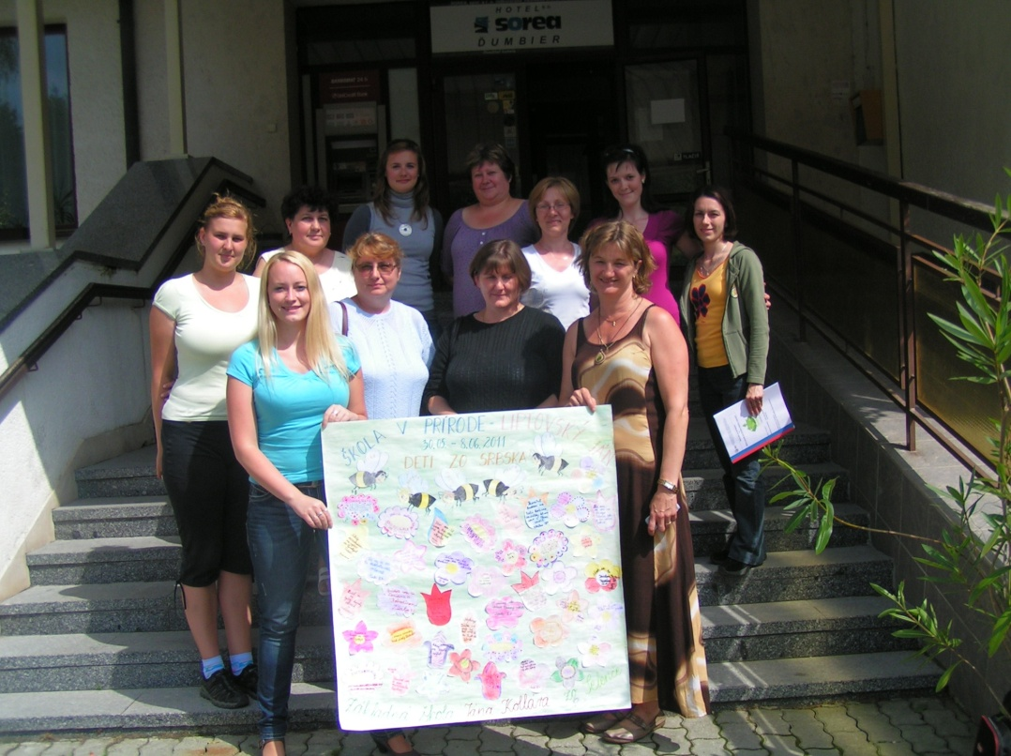
Domáci aj zahraniční pedagógovia s „tablom“ od detí zo Srbska

